附件1

国家和山东省高校本专科学生
资助政策简介

国家和我省在高等教育本专科阶段建立起国家和省政府奖学金、国家和省政府励志奖学金、国家助学金、国家助学贷款等多种形式有机结合的高校学生资助政策体系（如遇国家和省政策调整，以新政策文件为准执行）。

高校学生资助政策体系
激励
学费
助学贷款

国家励志奖学金
山东省政府励志奖学金
新疆西藏和青海海北籍少数民族大学生山东省政府励志奖学金

勤奋学习
积极进取
激励家庭经济困难学生

国家助学金
生活费
帮助解决
国家助学贷款
学费 住宿费
帮助解决
特殊困难学生免学费
学费
减免
服兵役高等学校学生
国家教育资助

学费
补偿 减免

助学贷款
代偿
勤工助学
生活费等
补贴
其他资助
绿色通道
校内资助
包括
其他资助
绿色通道
校内资助
包括
生活费
弥补
高校毕业生学费
和国家助学贷款补偿

国家奖学金
山东省政府奖学金
勤奋学习
积极进取
补偿

1. 本专科生国家奖学金
奖励纳入全国招生计划内的特别优秀的全日制本专科（含高职、第二学士学位）在校生，每年奖励12万名，每生每年10000元，颁发国家统一印制的荣誉证书。
２. 本专科生山东省政府奖学金
奖励纳入全国招生计划内的特别优秀的全日制本专科（含高职、第二学士学位）在校生，每年奖励3000名，每生每年6000元，颁发省统一制作的荣誉证书。
3. 本专科生国家励志奖学金
奖励纳入全国招生计划内的品学兼优的家庭经济困难全日制本专科（含高职、第二学士学位）在校生，每生每年6000元。
4. 本专科生山东省政府励志奖学金
奖励纳入全国招生计划内的品学兼优的家庭经济困难全日制本专科（含高职、第二学士学位）在校生，每年奖励8000名左右，每生每年5000元。
5. 新疆西藏和青海海北籍少数民族大学生山东省政府励志奖学金
奖励纳入全国招生计划内的品学兼优、家庭经济困难的新疆、西藏和青海海北籍少数民族全日制本专科（含高职、第二学士学位）在校生，每生每年5000元。
6. 本专科生国家助学金
资助纳入全国招生计划内的家庭经济困难全日制本专科生（含预科、高职、第二学士学位学生，不含退役士兵学生），平均资助标准为每生每年3700元，具体标准由高校在每生每年2500—5000元范围内自主确定，可以分为2—3档。全日制在校退役士兵学生全部享受本专科生国家助学金，资助标准为每生每年3700元。
7. 国家助学贷款
国家助学贷款是由政府主导，金融机构向高校家庭经济困难学生提供的信用贷款，优先用于支付在校期间学费和住宿费，超出部分可用于弥补日常生活费，每人每年最高不超过20000元，在校期间利息由国家承担。助学贷款期限为学制加15年，最长不超过22年。助学贷款利率按照同期同档次贷款市场报价利率（LPR）减70个基点执行。
山东省国家助学贷款为生源地信用助学贷款，有贷款需求的学生可向户籍所在县（市、区）的学生资助管理部门咨询办理生源地信用助学贷款。
8. 高校特殊困难学生免学费
对在普通高校就读的山东籍全日制本专科（含高职）在校生中的脱贫享受政策、防止返贫监测帮扶对象家庭学生免除学费，每生每年最高不超过8000元。
9. 服兵役高等学校学生国家教育资助
对应征入伍服义务兵役、招收为军士（原士官）的高校学生，在入伍时对其在校期间缴纳的学费实行一次性补偿或用于学费的国家助学贷款实行代偿；对应征入伍服义务兵役前正在高等学校就读的学生（含按国家招生规定录取的高校新生），服役期间按国家有关规定保留学籍或入学资格、退役后自愿复学或入学的，实行学费减免；对退役后，自主就业，通过全国统一高考或高职分类招考方式考入高等学校并到校报到的入学新生，实行学费减免。学费补偿或国家助学贷款代偿金额，按学生实际缴纳的学费或用于学费的国家助学贷款（包括本金及其全部偿还之前产生的利息）两者金额较高者执行；复学或新生入学后学费减免金额，按高等学校实际收取学费金额执行。学费补偿、国家助学贷款代偿以及学费减免的标准，每生每年最高不超过20000元，超出标准部分不予补偿、代偿或减免。
10. 高校毕业生学费和国家助学贷款补偿
对到我省财政困难县艰苦行业工作的高校应届毕业生和县级特殊教育学校任教的高校应、往届毕业生，服务年限连续达3年（含）以上的，实行学费和国家助学贷款补偿，本专科生每生每年最高不超过8000元。
11. 勤工助学
高校学生在学有余力的前提下，可以利用课余时间参加高校组织的勤工助学活动，通过劳动取得合法报酬，改善学习和生活条件等。
12. 绿色通道
家庭经济特别困难的新生如暂时筹集不齐学费和住宿费，可在开学报到时，通过高校开设的“绿色通道”先办理入学手续。入学后，高校学生资助管理部门根据学生具体情况开展家庭经济困难学生认定，采取不同措施给予资助。
13. 校内资助
学校利用事业收入资金以及企业、社会团体和个人捐助资金，设立校内奖学金、助学金、困难补助、伙食补贴、校内无息借款、学费减免等资助项目，实施校内资助。
温馨提醒
随大学录取通知书有一份《山东省高等教育资助申请表》，申请认定为家庭经济困难学生，需要填写这张表，这张表不用盖章，但需要个人承诺并签字，希望你诚实守信、如实填写。
安全预警
开学前后往往是电信、网络诈骗高发期，一些诈骗分子会冒充大学老师、资助机构工作人员等，给新生发短信、打电话、加微信或QQ好友，用各种手段骗取钱财，或发放互联网消费贷款，引诱学生陷入高额贷款陷阱。请你一定擦亮眼睛，提高警惕，抵住诱惑，避免上当。要想了解学生资助政策的更多内容，请关注“中国学生资助”微信公众号(jybzzzx)、“山东省学生资助管理中心”微信公众号(sdxszz)和全国学生资助管理中心网站(http://www.xszz.cee.edu.cn)、山东省学生资助管理中心网站（https://sdxszz.sdei.edu.cn/）。

不让一个学生因家庭经济困难而失学

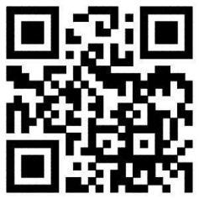
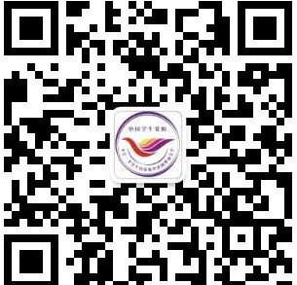

全国学生资助 “中国学生资助”
管理中心网站 微信公众号

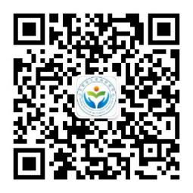
山东省学生资助 “山东省学生资助管理
管理中心网站 中心”微信公众号

本简介内容及相关文件可登录以上网站和微信公众号查阅。

